MEDIENINFORMATION

Maschinenraum Momentum 2023: klares Pro-KI-Statement von Würth Elektronik
Noch sind wir im „Driver Seat“
Waldenburg, 29. September 2023 – Ein klares Bekenntnis zum KI-Standort Deutschland gab Alexander Gerfer, CTO von Würth Elektronik eiSos, auf der Konferenz Maschinenraum Momentum am 28. September in Berlin ab. Als Hersteller von elektrischen und elektronischen Bauelementen versteht sich Würth Elektronik als Komponenten- und Know-how-Lieferant für die innovative Industrie. Die Kooperation mit der cloudbasierten Engineering-Plattform CELUS ist hierfür ein Beispiel.
Als „erste Konferenz vom Mittelstand für den Mittelstand“ bezeichnet der Veranstalter die Maschinenraum Momentum 2023. Sie bietet Inspirationsinputs und Panels sowie vertiefende Themen-Tracks.
Zu den Vortragenden und Teilnehmenden zählte in diesem Jahr auch Alexander Gerfer. Der CTO von Würth Elektronik eiSos positionierte sich sowohl in seinem Vortrag als auch in der Diskussion klar für KI: „Wie auch offizielle Vorhersagen deutlich machen, wird es keinen Arbeitsplatz mehr geben, der nicht mit KI-Anwendungen zu tun hat. Diese Prognose kann ich voll und ganz unterstreichen: Künstliche Intelligenz wird kommen – und sie wird unser Leben revolutionieren, so viel ist sicher. Es liegt nun an uns, die enormen Möglichkeiten dieser Technologie für uns zu nutzen. Noch sitzen wir im Driver Seat – und dort müssen wir auch bleiben. Um weiterhin fortschrittlich und zukunftsorientiert zu agieren, gilt es, zur richtigen Zeit entschlossen zu handeln und mutige Entscheidungen zu treffen.“
Bauelemente für KI-Designs
Wohin die Reise bei Würth Elektronik gehen kann, zeigt exemplarisch die Kooperation mit CELUS. Das Deep-Tech-Unternehmen hat die bewährten passiven Komponenten von Würth Elektronik in die Datenbank seiner cloudbasierten Engineering-Plattform aufgenommen. Mit ihr automatisiert das Deep-Tech-Unternehmen die Entwicklung elektronischer Leiterplatten auf Basis moderner KI. „Aus eigener Erfahrung weiß ich, dass so manche Idee an einem einzigen fehlenden Bauteil scheitern kann, dass im Schaltungsdesign immer noch viel Zeit damit verbracht wird, Kataloge zu wälzen und das Rad neu zu erfinden“, berichtet Gerfer. „Das können wir uns aber in Zeiten steigender Nachfrage und knapper werdender Arbeitskräfte nicht mehr leisten. Wir von Würth Elektronik bleiben mit unserem Vertriebskonzept am Puls der Zeit: Wir wollen Innovationen ermöglichen und aus Ideen marktreife Produkte machen. KI-Konzepte wie zum Beispiel die CELUS-Plattform geben dabei die Richtung vor: Der Mensch hat die Idee, die Maschine erledigt die Routineaufgaben für ihn. Das ist die Zukunft der künstlichen Intelligenz.“
Klasse statt Masse
„Gerade der Mittelstand hat in der Regel keine großen Entwicklungsabteilungen und muss daher seine Manpower umso gezielter und rationeller einsetzen“, ergänzt Tobias Rappers, Managing Director vom Konferenzveranstalter Maschinenraum. „Mit KI-gestütztem Design werden die Karten gerade im Wettbewerb mit Großunternehmen neu gemischt: Innovation ist nicht mehr eine Frage der Masse, sondern der Klasse.“
Neben Alexander Gerfer nahmen Prof. Dr. Christina Kratsch, Professorin für Artificial Intelligence & Software Engineering an der HTW Berlin, und Dr. Simon Müller, Deep-Tech-Entrepreneur beim Mittelstandsentwicklungspartner wattx, an der Podiumsdiskussion zum Thema KI teil. Dabei ging es um die Frage „Wie operationalisieren wir Generative KI im Mittelstand?“
Wichtig: Bauteilverfügbarkeit
„Das beste Design ist nichts wert, wenn die dafür vorgesehenen Bauelemente nicht verfügbar sind“, betont CELUS-Gründer und CEO Tobias Pohl. „Umso wichtiger ist für uns die Kooperation mit starken Global Playern wie Würth Elektronik. Dadurch, dass führende Komponentenhersteller in unserer Bibliothek gelistet sind, haben die Ingenieure die Möglichkeit, die besten Alternativen für ihre Entwicklungsarbeit zu finden und Chip-Engpässe zu umschiffen.“
Zahlreiche neue KI-Start-ups
„Auch wenn das Thema oft noch kontrovers diskutiert wird: Der Standort Deutschland ist gerade im Bereich KI weitaus besser als sein Ruf“, stellt Alexander Gerfer klar. „Laut dem appliedAI Institute for Europe ist die Zahl der KI-Start-ups hierzulande in nur einem Jahr um 67 Prozent gestiegen. Mehr als 500 KI-Start-ups zählt das renommierte Institut aktuell in Deutschland. Diesen positiven Trend werden wir mit unserem Know-how und unserer Erfahrung proaktiv und gezielt unterstützen, wie wir es bereits in vielen anderen Start-up-Feldern erfolgreich tun.“

Verfügbares Bildmaterial
Folgendes Bildmaterial steht druckfähig im Internet zum Download bereit: https://kk.htcm.de/press-releases/wuerth/
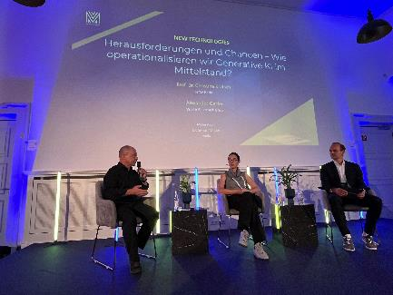  Bildquelle: Würth Elektronik  „Herausforderungen und Chancen – Wie operationalisieren wir Generative KI im Mittelstand?“ war das Thema der Maschinenraum Momentum Konferenz. Auf dem Podium (v. l.): Alexander Gerfer, CTO von Würth Elektronik eiSos, Prof. Dr. Christina Kratsch, Professorin für Artificial Intelligence & Software Engineering an der HTW Berlin, und Moderator Dr. Simon Müller, Deep-Tech-Entrepreneur beim Mittelstandsentwicklungspartner wattx. | 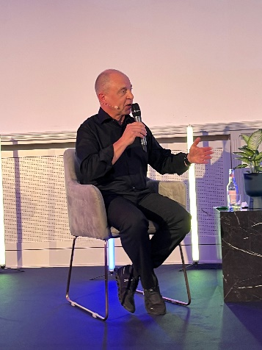  Bildquelle: Würth Elektronik  Alexander Gerfer, CTO von Würth Elektronik eiSos, auf der Konferenz: „Auch wenn das Thema oft noch kontrovers diskutiert wird: Der Standort Deutschland ist gerade im Bereich KI weitaus besser als sein Ruf.“

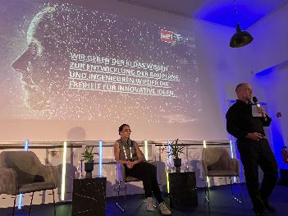Bildquelle: Würth Elektronik
„Wir geben der KI das Wissen zur Entwicklung der Baupläne. Und Ingenieuren wieder die Freiheit für innovative Ideen“, so Alexander Gerfer, CTO von Würth Elektronik eiSos auf der Konferenz.

Über die Würth Elektronik eiSos Gruppe
Die Würth Elektronik eiSos Gruppe ist Hersteller elektronischer und elektromechanischer Bauelemente für die Elektronikindustrie und Technologie-Enabler für zukunftsweisende Elektroniklösungen. Würth Elektronik eiSos ist einer der größten europäischen Hersteller von passiven Bauteilen und in 50 Ländern aktiv. Fertigungsstandorte in Europa, Asien und Nordamerika versorgen die weltweit wachsende Kundenzahl.
Das Produktprogramm umfasst EMV-Komponenten, Induktivitäten, Übertrager, HF-Bauteile, Varistoren, Kondensatoren, Widerstände, Quarze, Oszillatoren, Power Module, Wireless Power Transfer, LEDs, Sensoren, Funkmodule, Steckverbinder, Stromversorgungselemente, Schalter, Taster, Verbindungstechnik, Sicherungshalter sowie Lösungen zur drahtlosen Datenübertragung.
Die Verfügbarkeit ab Lager aller Katalogbauteile ohne Mindestbestellmenge, kostenlose Muster und umfangreicher Support durch technische Vertriebsmitarbeitende und Auswahltools prägen die einzigartige Service-Orientierung des Unternehmens.
Würth Elektronik ist Teil der Würth-Gruppe, dem Weltmarktführer in der Entwicklung, der Herstellung und dem Vertrieb von Montage- und Befestigungsmaterial, und beschäftigt 8 200 Mitarbeitende. Im Jahr 2022 erwirtschaftete die Würth Elektronik Gruppe einen Umsatz von 1,33 Milliarden Euro.
Würth Elektronik: more than you expect!
Weitere Informationen unter www.we-online.com

Weitere Informationen:  Würth Elektronik eiSos GmbH & Co. KG  Sarah Hurst  Clarita-Bernhard-Straße 9  81249 München  Telefon: +49 7942 945-5186  E-Mail: sarah.hurst@we-online.de  www.we-online.com | Pressekontakt:  HighTech communications GmbH  Brigitte Basilio  Brunhamstraße 21  81249 München  Telefon: +49 89 500778-20  E-Mail: b.basilio@htcm.de  www.htcm.de

Quelle: Tagesschau
Quelle: Bundesministerium für Digitales und Verkehr

